Анна Мюллер, 7 класс
«Мои прадед Федор Иванович Петлин и прабабушка Антонина Трофимовна Петлина ( в девичестве Климентенок) в мирное время были учителями. Оба уроженцы Невельского района Великолукской области.
Прадедушка был связистом, воевал в армии генерала Конева. Был ранен, попал в окружение, из которого ему удалось вырваться. Он участвовал в боях за освобождение Венгрии от фашистов в районе озера Балатон. Со своей армией дошёл до Берлина. Участвовал в его взятии. Вот как писал его друг Н. П. Билей в письме прадедушке 25 октября 1945 года: «Вспомни друг наши дна боевые, когда штурмовали мы вместе город Берлин, прошли вместе около 20 тысяч километров по огненным улицам германских городов».
Семья прабабушки осталась жить в тридцати километрах от Великих Лук. Там были жестокие бои. Немцы рвались к городу, чтобы захватить важный плацдарм - железнодорожную магистраль Рига-Москва, постоянно бомбили.Трудоспособные жители копали окопы и противотанковые рвы, чтобы остановить врагов. В это время их дети оставались в землянках: дома были разрушены или оставаться в них было опасно. А в землянках - сырые стены, земляной пол, вместо кроватей-лежанки из досок. Еще там бегали мыши и крысы.
Когда пришли немцы, прабабушку угнали в Польшу на работу прислугой (вернулась она после войны). Прабабушки уже нет в живых. А в памяти дочери, бабушки Раи, воспоминания о чужом крае, чужая, непонятная разговорная речь, печальные и тревожные мамины глаза».
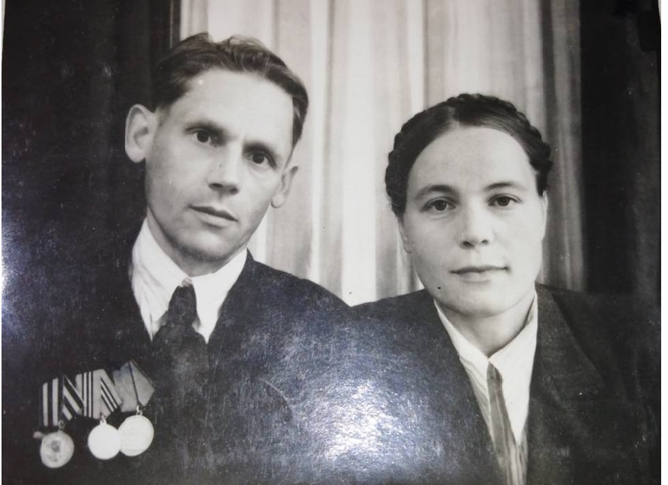
Супруги Петлины Федор Иванович и Антонина Трофимовна

